PLANINARSKO DRUŠTVO „BUNDEK“
OŠ BELICA
Planinarska družina „Ftičeki“

S Bundekima na dvodnevni izlet!

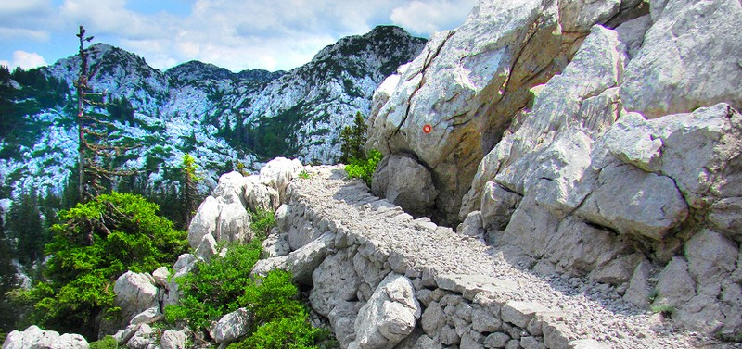
Velebit, Premužićeva staza – najljepša planinarska staza u Hrvatskoj
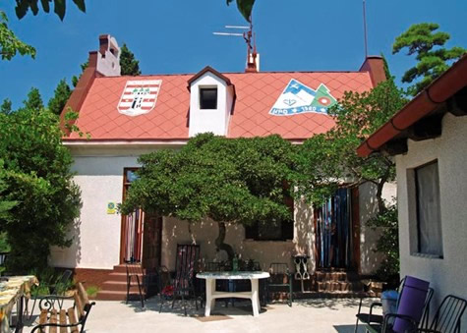
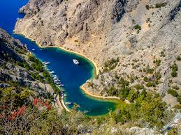

Premužićeva staza je građena 1930-1933 godine i ukupna dužina je 57 km. Negdje na sredini staze nalazi se Rosijevo sklonište. Na prvom dijelu staze podignut je i spomen njenom graditelju, inženjeru Anti Premužiću.Hodanje počinje na Zavižanskoj cesti i po njoj treba prijeći 1.4 km do početka Premužićeve staze. Početak staze je označen drvenom tablom s istaknutim smjerokazom. Premužićeva staza je građena, komforna za planinarenje i jednostavna za snalaženje. Prohodat ćemo prvi dio od 15 km, najljepšu dionicu, od Pl. doma Zavižan do Pl. doma Alan.
Kada: petak, 13. rujna 2019. god. Polazak od OŠ Belica u 4.00 sati.
Plan:
- dan:vožnja do Zavižana, 290 km, oko 4 sata vožnje
dolazak do Zavižana oko 9.00, oko 9.30 odlazak na stazu
Hodanje: lagano hodanje sa stankama, planira se do 16 sati doći do Alana
Oko 15 km, početna nadmorska visina: 1520, završna visina: 1340 mnv
Zahtjevnost:tehnički nezahtjevna i pristupačna staza, primjerena za obiteljsko planinarenje
- dan: odlazak do Zavratnice, šetnja, kupanje do ručka
Alternativa: U slučaju lošeg vremena izlet se neće otkazati, ali će se napraviti drugačiji plan.
Noćenje: Planinarski dom u Jablancu
Hrana i piće:1. dan iz ruksaka do večere; priprema zajedničke večere u PD Jablanac
2.dan- pripema zajedničkog doručka, kupanje, zajednički ručak, odlazak prema Međimurju
Prijave i suglasnosti: prijave putem poveznice na stranici škole
Cijena prijevoza, noćenja i pripreme obroka, ulaznice za Zavratnicu: oko 250kn
Oprema:standardna planinarska oprema, prilagođena vremenskim uvjetima, gojzerice, slojevita odjeća, štapovi, zaštita od vjetra i sunca; čeona lampa, tanka vreća u zamjenu za posteljinu
Dokumenti:planinarska iskaznica, zdrastvena knjižica
Svi sudionici izleta dužni su slušati upute i savjete vodiča i učiteljica.

